Scenariusz zajęć
2.04.2021r.
„Bajeczka wielkanocna”
Cele:
- rozwijanie mowy
- ćwiczenia spostrzegawczości
- manipulowanie przedmiotami i ustalanie wyniku dodawania
- utrwalenie liczebników głównych i porządkowych w zakresie 10
- doskonalenie umiejętności manualnych

I część dnia:
- ćwiczenia grafomotoryczne: Karta pracy, cz. 3, s. 61.
Obejrzyjcie obrazki. Zaznaczcie dziewięć różnic między nimi.
- ćwiczenia grafomotoryczne: Odkrywam siebie. Litery i liczby, s. 67.
Liczenie, ile kropek jest razem w każdej kolumnie. Skreślanie nieprawidłowych wyników oraz znajdujących się przy nich liter. Odczytanie wyrazu z pozostałych liter.
Liczenie w każdej ramce pisanek znajdujących się po lewej stronie i po prawej stronie. Pisanie w okienkach między obrazkami odpowiednich liczb i znaków.
- zachęcam do odsłuchania zagadek dźwiękowych. Ciekawa jestem, czy poprawnie odgadniecie co to za dźwięk https://www.youtube.com/watch?v=eVPhhfQ9Xuc
- na dobry początek dnia „Taneczna rozgrzewka dla przedszkolaków” – ćwiczenia wykonujcie zgodnie z instrukcją z filmiku, powodzenia https://www.youtube.com/watch?v=XQrJjy7Xvuk
II część dnia
Zajęcia 1.
Słuchanie opowiadania Agnieszki Galicy Bajeczka wielkanocna.
- zachęcam Was Kochane Pszczółki do odsłuchania opowiadania „Bajeczka wielkanocna” – link do opowiadania poniżej:
https://www.youtube.com/watch?v=dOaZJqsWmEo
Rozmowa Rodzica z dzieckiem na temat opowiadania. Spróbujcie odpowiedzieć na pytania pełnym zdaniem.
−Dlaczego słonko obudziło wierzbowe kotki?
−Jakie zwierzątka potem obudziło?
−Dlaczego słonko obudziło zajączka i baranka?

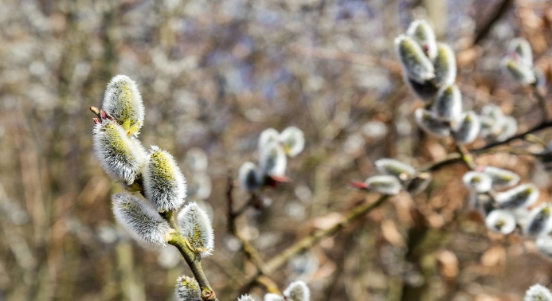
Spójrzcie na obrazek, przedstawia on wierzbowe gałązki z baziami. Czy kiedykolwiek mieliście możliwość dotknąć bazi? W dotyku są bardzo milutkie, dlatego nazywa się je kotkami.
-Kolorowanie wybranego rysunku. Zachęcam do wysyłania zdjęć waszych pięknych prac na stronę maila grupowego. 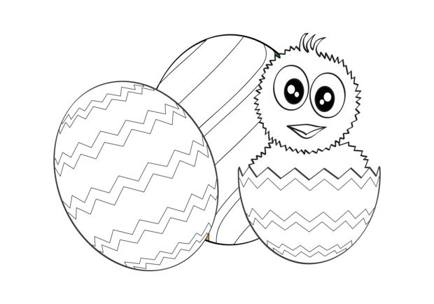
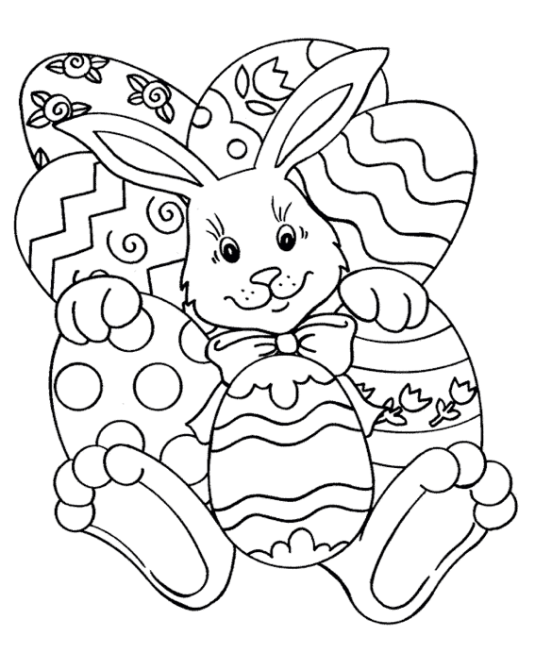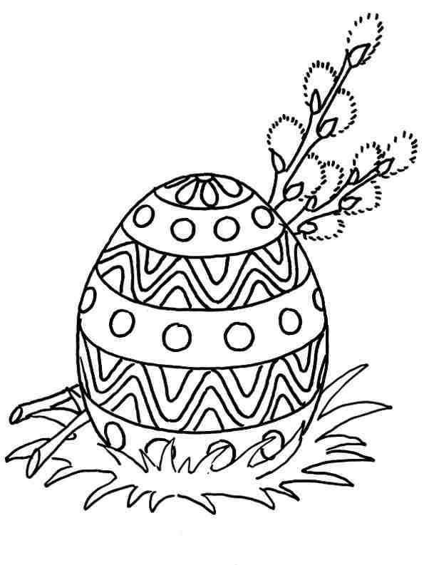
- Zabawa „Prawda czy fałsz”? Dzieci słuchają zdań wypowiadanych przez Rodzica. Jeżeli, według nich zdania, są prawdziwe, wstają, gdy uważają, że nie są prawdziwe (są fałszywe), tupią nogami w podłogę.
Pisanki to ozdobione jajka.
Do wielkanocnego koszyka obok pisanek kładziemy warzywa.
Baranek wielkanocny może być z ciasta.
Cukrowe zajączki robimy z pietruszki.
W czasie Wielkanocy dzielimy się jajkiem.
Święta wielkanocne są w zimie.
Bazie rosną na wierzbie.
Zajęcia 2.
„Wielkanocne zabawy matematyczne”
Na dzisiejsze zajęcia potrzebne będą: 5 kraszanek wyciętych z papieru, słomka, kartka z bloku, coś z czego można zrobić/narysować szachownicę na dywanie: taśma malarska, sznurki, wełna itp.
- „Zbieramy kraszanki” – ćwiczenie oddechowe połączone z liczeniem.
Do podanych ćwiczeń można wykorzystać słomki różnej długości oraz grubości. Im krótsza i grubsza słomka tym łatwiej wykonać zadanie. Rodzic układa przed dzieckiem białą kartkę, na której w dowolnym rogu, jest narysowana dowolna ilość kropek – od 3 do 5 (kartka jest ułożona poziomo). Dzieci obok kartki układają wycięte sylwety kraszanek lub pisanek. Następnie za pomocą słomki przenoszą na kartkę tyle sylwet jajek-kraszanek (pisanek) ile kropek jest narysowanych w dolnym rogu kartki. Przeliczają :)
- „Wielkanocne jajka”.
Dzieci wraz z rodzicami zamieniają się w wielkanocne jajka. Na hasło wypowiedziane przez rodzica „jajka do koszyka”, wszyscy gromadzą się w wyznaczonym miejscu, dziecko liczy ile jest w koszyku jajek. Zabawę powtarzamy 3 razy.
- „Ukryte jajka”
Rodzic ukrywa w pokoju, w kuchni sylwety kraszanek (te z poprzedniej zabawy) Dziecko zaproszone przez rodzica do zabawy odnajduje ukryte kraszanki. Po odnalezieniu określa miejsce, gdzie została ona znaleziona (na, pod, obok, za, przed) np. pod stołem.
- „Wielkanocni goście” – zabawa paluszkowa.
Rodzic mówi rymowankę, dzieci pokazują odpowiednią ilość palców i odpowiadają na pytania:
Przy wielkanocnym stole pięciu gości siedziało. Jeden poszedł do domu to ilu zostało?
Przy wielkanocnym stole czterech gości siedziało. Jeden poszedł do domu, to ilu zostało?
Przy wielkanocnym stole trzech gości siedziało. Jeden poszedł do domu, to ilu zostało?
Przy wielkanocnym stole dwóch gości siedziało. Dwóch poszło do domu, to ilu zostało?
Przy wielkanocnym stole smutno się zrobiło, bo pyszne śniadanie właśnie się skończyło.

